
Instituto Tecnológico de Frontera Comalapa Modalidad Mixta
Materia:
Fundamentos de ingeniería de software
Semestre: Quinto
Carrera:
Ingeniería en sistemas computacionales
Numero de control:
241260005
Nombre del alumno:
Hector Yazid Anzueto Lopez
Nombre del docente:
Francisco Javier Velázquez Mingo
Nombre del trabajo:
Actividad 1.3 Cuadro Sinóptico.
Fecha de entrega:
Frontera Comalapa, Chiapas a 21 de octubre de 2026
Introducción

El desarrollo de sistemas de información requiere de bases teóricas sólidas y estructuras de trabajo bien definidas para garantizar el éxito de un proyecto. Este cuadro sinóptico sintetiza los conceptos básicos de la ingeniería de software y contrasta las metodologías clásicas con las ágiles. A través de esta representación visual, se examinan los fundamentos esenciales que guían la creación de código, así como los diferentes enfoques de gestión (tradicionales y modernos) que permiten a los equipos adaptarse a las necesidades del mercado actual.

Justificación

El estudio y la organización visual de estos conceptos son fundamentales porque permiten comprender las ventajas, alcances y limitaciones de cada enfoque metodológico en el desarrollo tecnológico. En un entorno digital que exige tanto predictibilidad como flexibilidad, identificar cuándo aplicar un modelo cascada (clásico) o un marco de trabajo como Scrum (ágil) es clave para reducir costos, optimizar tiempos y mitigar riesgos. Este material sirve como una guía rápida y estructurada para facilitar la toma de decisiones estratégicas en la gestión de proyectos informáticos.

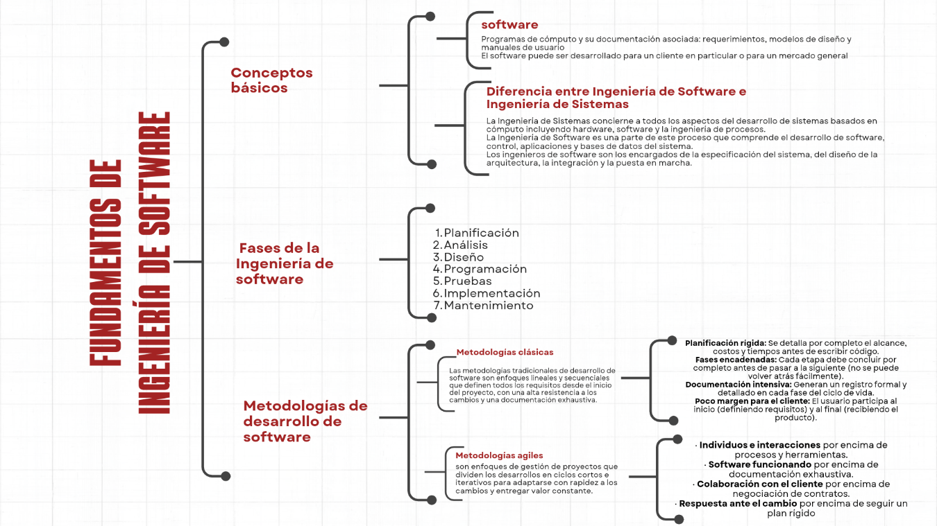
Enlace a canva https://canva.link/jj329vp1820dwhw

Conclusión

En conclusión, la ingeniería de software no depende de una única metodología universal, sino de la selección correcta del enfoque según la naturaleza del proyecto. Mientras que las metodologías clásicas ofrecen rigor y un control estricto en proyectos con requerimientos estables, las metodologías ágiles priorizan la entrega de valor continuo y la adaptación al cambio. La correcta apropiación de estos conceptos básicos es el pilar para que cualquier profesional de la tecnología construya software de alta calidad, eficiente y alineado con los objetivos del negocio.

Fuentes de información
Certus, E. P. (2023, diciembre 17). ¿Cuáles son las etapas del Desarrollo de Software? Certus Blog | Carreras Técnicas Profesionales. https://www.certus.edu.pe/blog/las-etapas-del-desarrollo-de-software/
Fundamentals of software engineering: (s/f). Orthogone. Recuperado el 13 de octubre de 2026, de https://orthogone.com/resource/fundamentals-of-software-engineering-process-methods-and-tools/
Valtx. (2022, julio 19). Metodologías de desarrollo de software: ¿Qué son y para qué sirven? Valtx. https://www.valtx.pe/blog/metodologias-para-el-desarrollo-de-software-que-son-y-para-que-sirven
Zimbrón, G. (2017, agosto 22). Conceptos Básicos. ZimbronApps. https://zimbronapps.com/educacion/sistemas-computacionales/ingenieria-de-software/conceptos-basicos/
Zimbrón, G. (2017, septiembre 8). Importancia e Historia de las herramientas CASE. ZimbronApps. https://zimbronapps.com/educacion/sistemas-computacionales/ingenieria-de-software/importancia-e-historia-las-herramientas-case/

